Naam: _______________________________________

Klas: _______

# Hoofdstuk 1 Lijnsymmetrie

Vraag 1

​​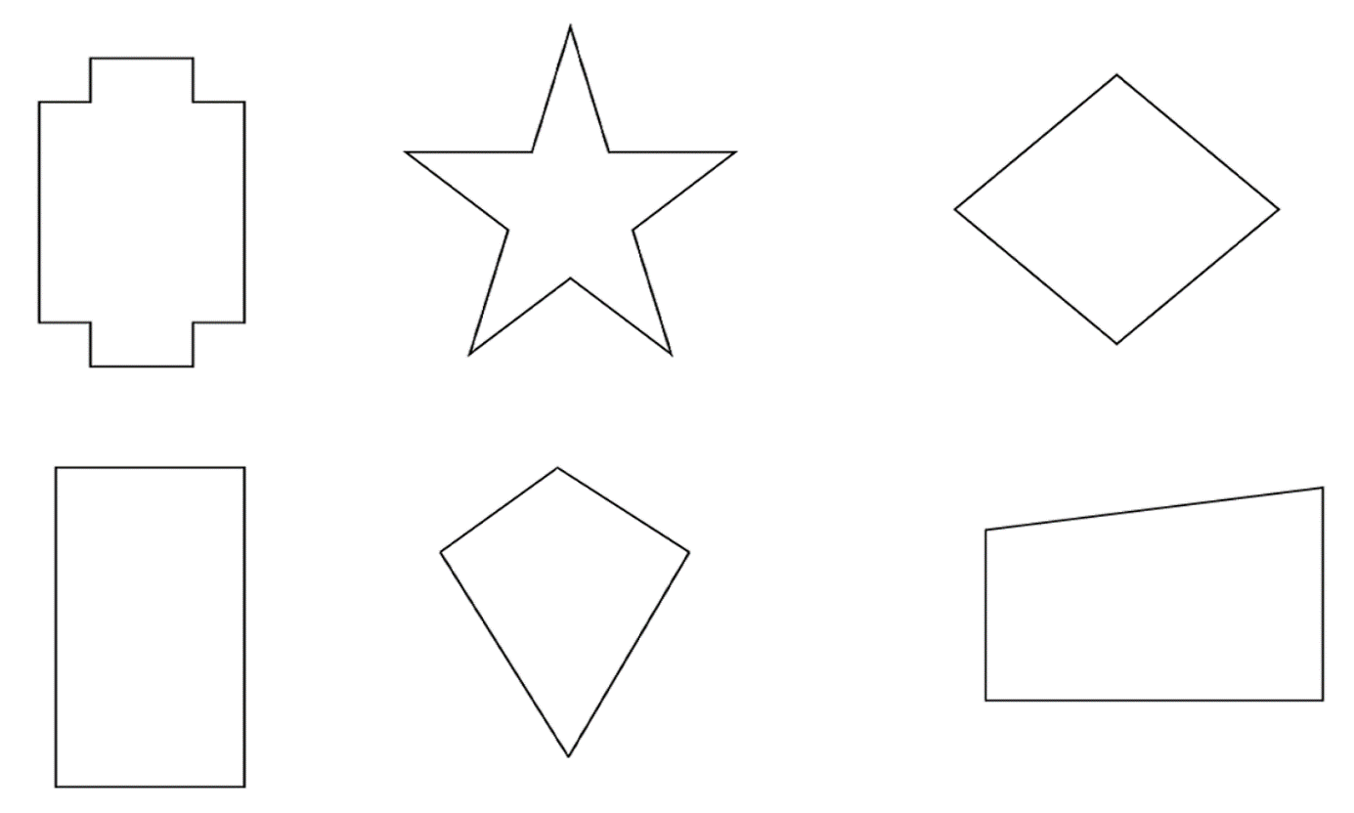

Vraag 2

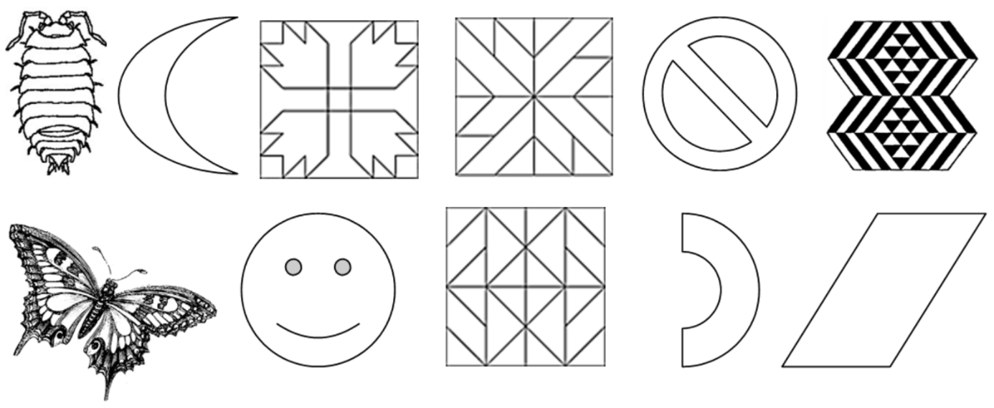

# Hoofdstuk 2 Symmetrie in vlakke figuren

Vraag 2

​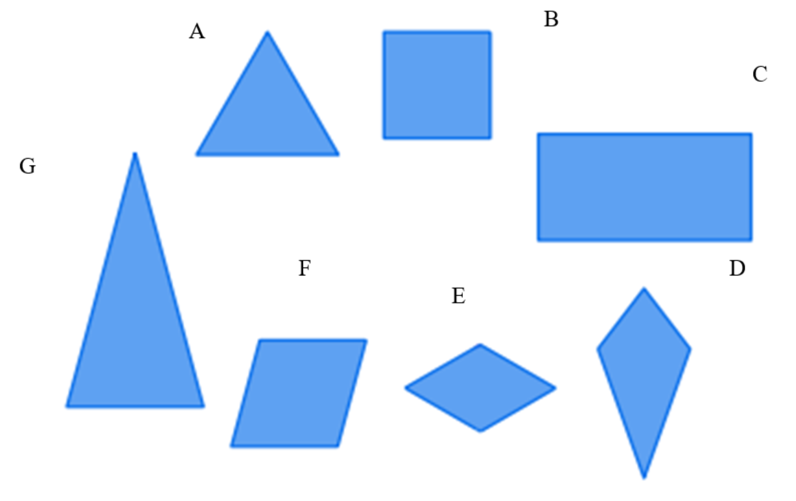

Vraag 3

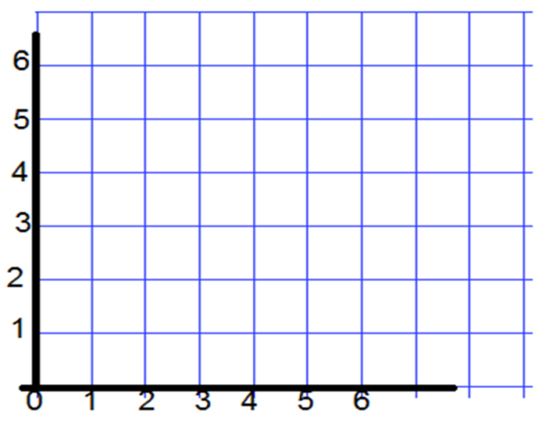

# Hoofdstuk 3 Spiegelen

Vraag 1

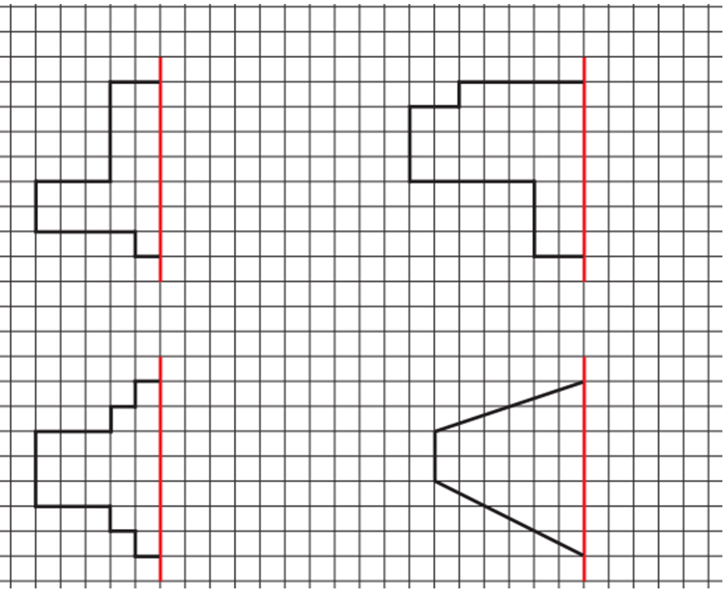

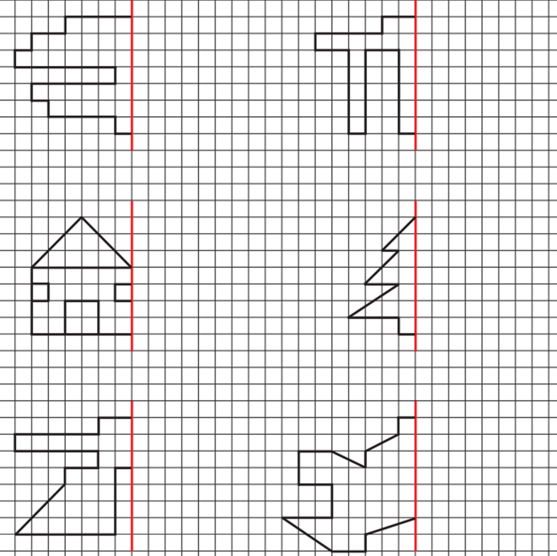

Vraag 2a

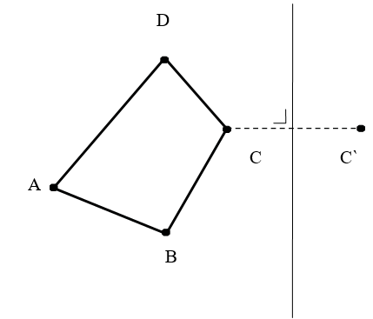

Vraag 2b

Vraag 3



Vraag 4

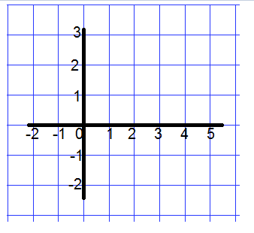

Vraag 6

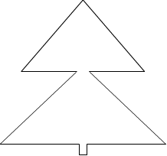

Vraag 7

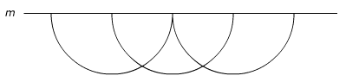

Vraag 8

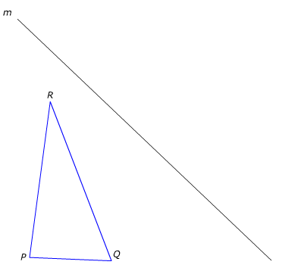

Vraag 9

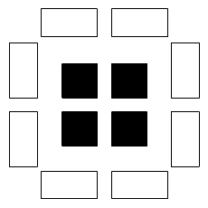

# Hoofdstuk 4 Draaisymmetrie

Verkeersbord rotonde

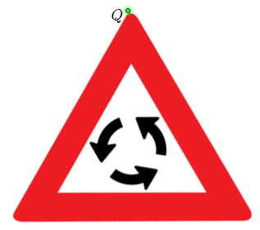

Vraag 1

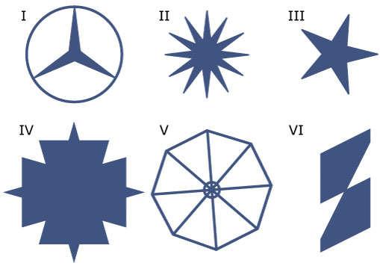

Vraag 2

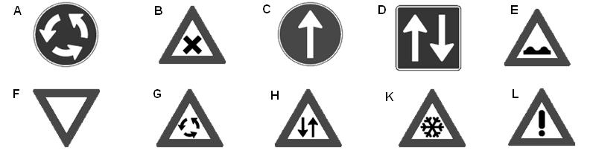

Vraag 3

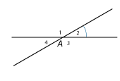

Vraag 4

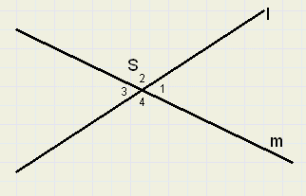

Vraag 5

5

4

1

2

P

3

6

Vraag 6

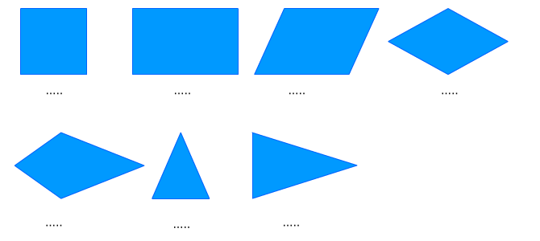

Vraag 7

|  |  |  |  |  |
| --- | --- | --- | --- | --- |
| **Figuur** | **Lijnsymmetrisch?** | **Symmetrieassen** | **Draaisymmetrisch?** | **Draaihoek** |
| Vierkant |  |  |  |  |
| Rechthoek |  |  |  |  |
| Parallellogram |  |  |  |  |
| Ruit |  |  |  |  |
| Vlieger |  |  |  |  |
| Gelijkbenige driehoek |  |  |  |  |
| Gelijkzijdige driehoek |  |  |  |  |

Vraag 8

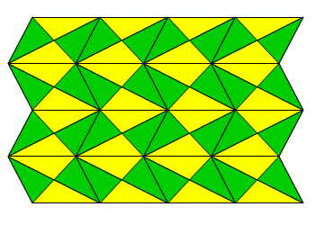

# Hoofdstuk 4 Schuifsymmetrie

Vraag 1

a.

b.

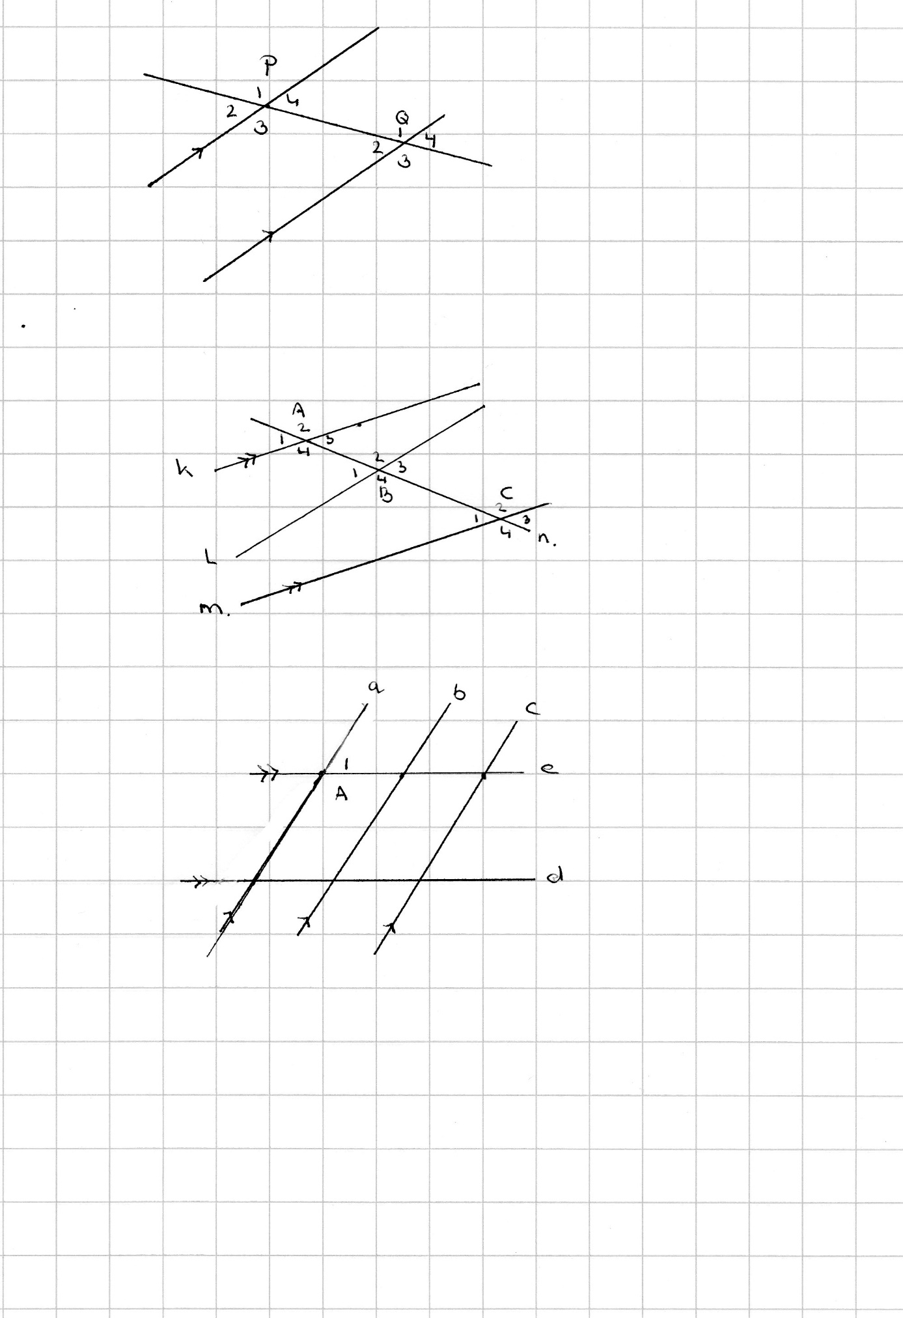Vraag 2

Vraag 3

# Herhalingsopgaven

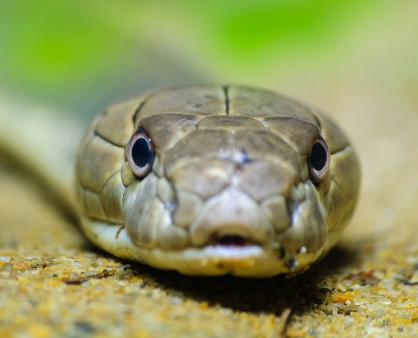Vraag 1

Vraag 2

Vraag 3

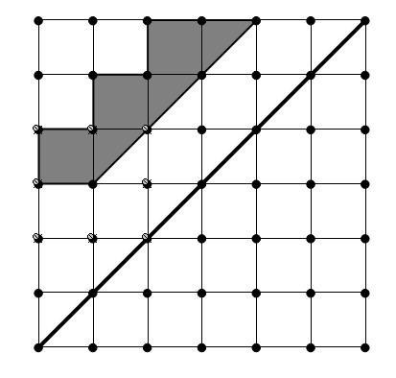

Vraag 4

Vraag 5

spiegel-as

*P*

*Q*

*R*

Vraag 6

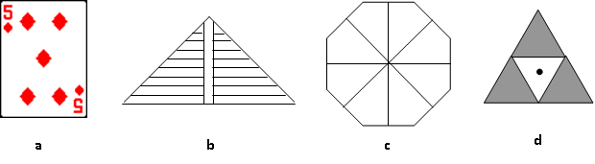

Vraag 7

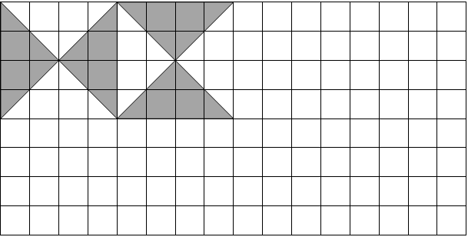

Vraag 8

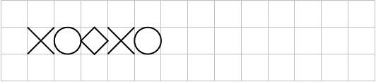

Vraag 9

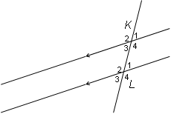

Vraag 10

